Les grandes découvertes.

Pour toi réaliser les exercices ci-dessous, je t’invite à scanner le QR-code qui se trouve à gauche de ce cadre. Il te dirigera vers une vidéo. Je t’invite à l’écouter une première fois, sans répondre aux questions. Ensuite, quand tu l’as visionnée, réponds aux questions. Enfin effectue une deuxième et dernière écoute pour terminer le travail.

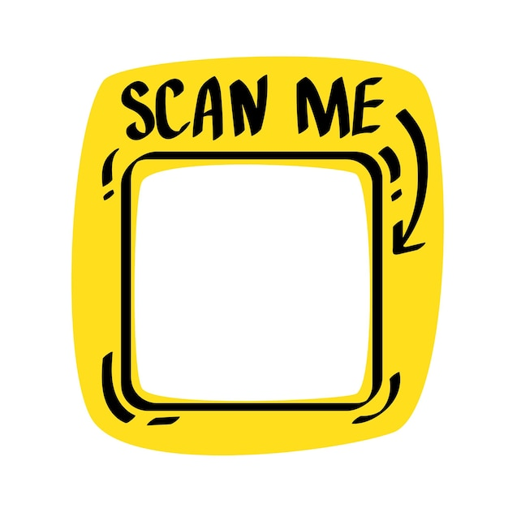

1. Chaque point représente un endroit par lequel est passé un navigateur. Trouve le nom du navigateur ainsi que le nom de l’endroit.

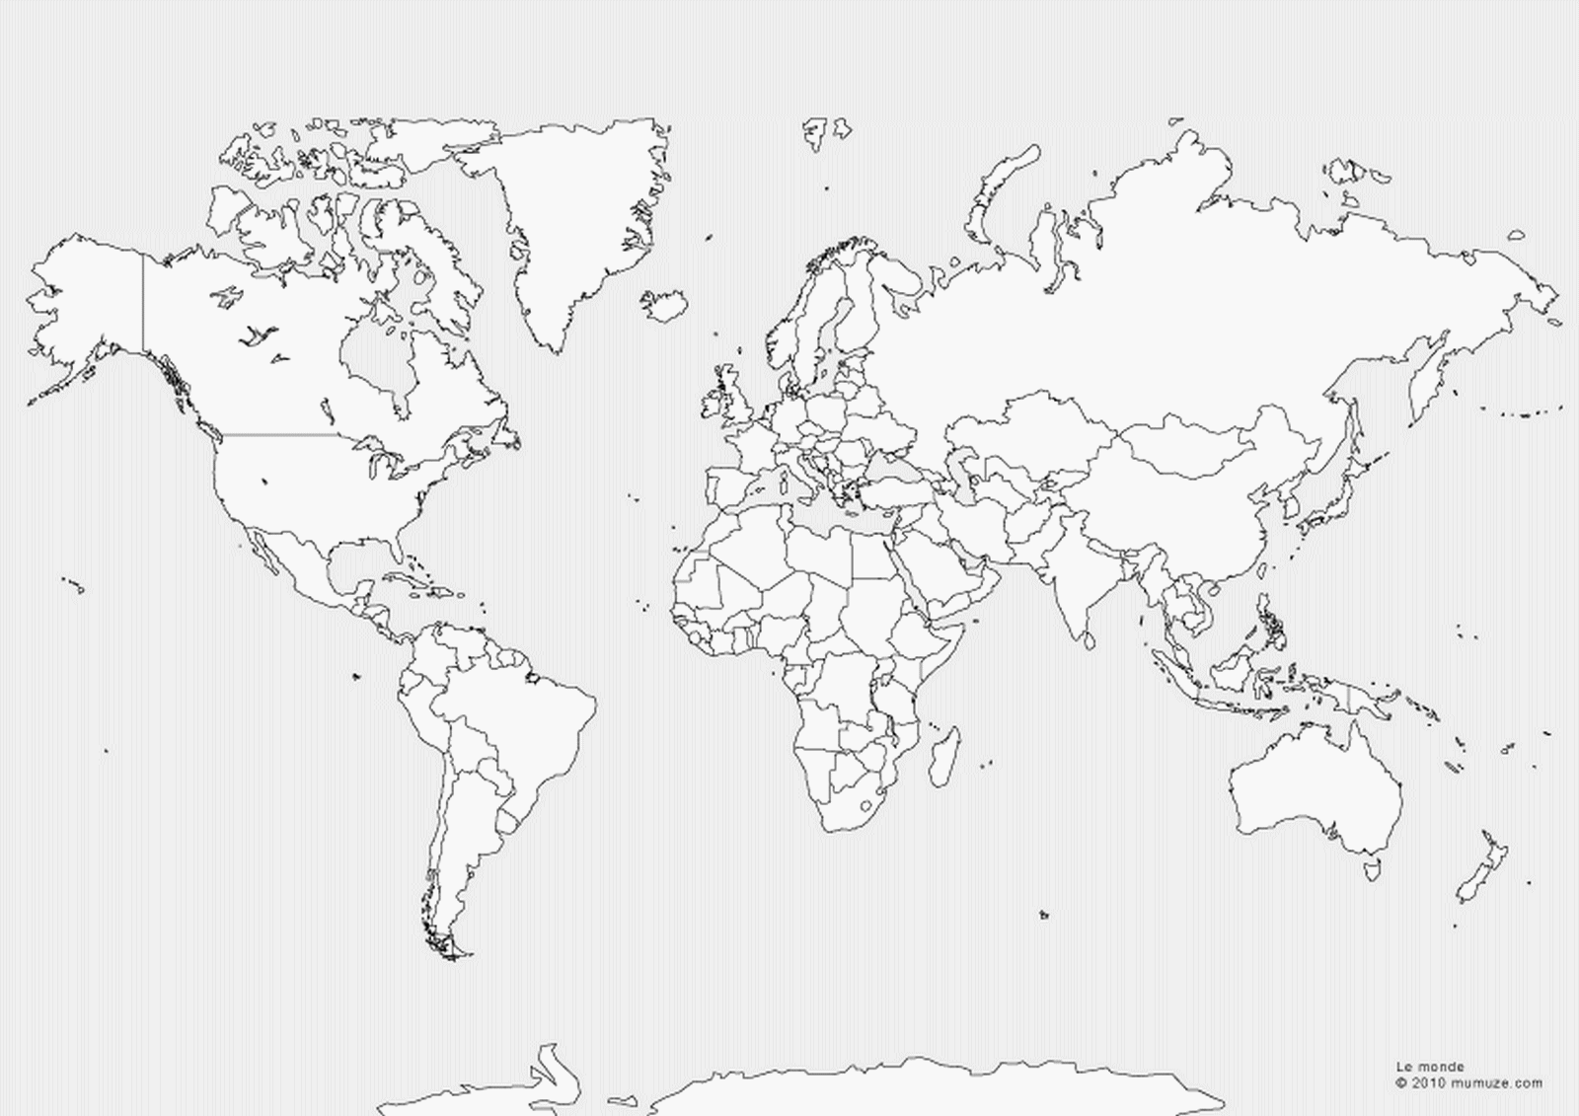

|  |  |  |
| --- | --- | --- |
|  | Lieu | Explorateur |
| 1. |  |  |
| 2. |  |  |
| 3. |  |  |
| 4. |  |  |
| 5. |  |  |

2. À quelle période conventionnelle de l’histoire peux-tu rattacher les grandes découvertes ? Colorie.

|  |  |  |
| --- | --- | --- |
| Préhistoire | Antiquité | Moyen Âge |
| Temps modernes | Époque contemporaine |  |

3. Explique ce qu’est la carte de Martellus.

4. Sur cette carte, quels sont les deux continents qui n’ont pas encore été explorés ?

5. Qu’a fait Marco Polo ?

6. Il y a deux raisons qui ont poussé les Européens à découvrir d’autres continents. La première ce sont les récits de Marco Polo qui ont suscité l’envie de découvrir d’autres continents, d’autres cultures. Quelle est la seconde ? Explique.

7. Les grandes découvertes ont permis de découvrir de nouveaux aliments, de nouvelles matières. Cites-en 4.

- ………………………………………………………… - …………………………………………………………

- ………………………………………………………… - …………………………………………………………

8. Explique ce qu’est le « scorbut ».

8. Donne le nom…

- De deux navigateurs portugais :

- De deux navigateurs italiens :

- D’un navigateur français :

9. Sur cette carte écrit le nom de l’océan où le trafic maritime a augmenté suite à ces grandes découvertes.



10. Qui suis-je ?

- J’ai découvert l’Inde par la voie maritime :

- J’ai découvert le Québec :

- J’ai fait la circumnavigation :

- L’Amérique me doit son nom :